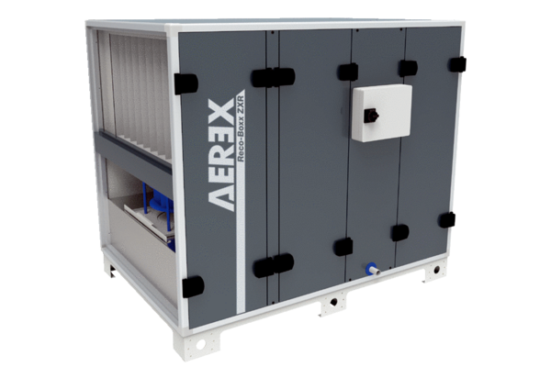Luft-Luft Wärmerückgewinnungs-Zentralgerät Reco-Boxx 2300 ZXR-RVerpackungseinheit: 1 StückSortiment: 19
Artikelnummer: 0040.1144Hersteller: AEREX

